TEHNISKĀ SPECIFIKĀCIJA/ TECHNICAL SPECIFICATION Nr. TS 2604.001 v1
Drošinātājatdalītājs, ārtipa, 24kV/ Fuse Disconnector, outdoor, 24kV
Nr./ No | Apraksts/ Description | Minimālā tehniskā prasība/ Minimum technical requirement | Piedāvātās preces konkrētais tehniskais apraksts/ Specific technical description of the offered product | Avots/ Source | Piezīmes/ Remarks
 | Vispārīgā informācija/ General information
 | Ražotājs (preces ražotāja nosaukums un preces ražotājvalsts)/ Manufacturer (name, location) | Norādīt informāciju/ Specify information
 | 2604.001 Drošinātājatdalītājs, ārtipa, 24kV/ Fuse Disconnector, outdoor, 24kV | Tipa apzīmējums/ Type reference
 | Standarti/ Standard
 | Atbilstība standartam IEC 62271-102 Augstsprieguma komutācijas un vadības iekārtas. 102.daļa: Maiņstrāvas atdalītāji un zemētājslēdži (IEC 62271-102 ) vai ekvivalents / Compliance with standard IEC 62271-102 High-voltage switchgear and controlgear - Part 102: Alternating current disconnectors and earthing switches un/vai and/or Atbilstība standartam IEC 60282-1Augstsprieguma drošinātāji. 1.daļa: Strāvierobežojošie drošinātāji vai ekvivalents / Compliance with standard IEC 60282-1 High-voltage fuses - Part 1: Current-limiting fuses or equivalent | Atbilst/ Comply
 | Dokumentācija/ Documentation
 | Iesniegta deklarācija ar pielikumiem par atbilstību standartam IEC 62271-102 un/ vai IEC62282-1 vai ekvivalentam/ Declaration of Conformity with annexes to standard, IEC 62271-102, and/or IEC 62282-1 or equivalent has been submitted | Atbilst/ Comply
 | Piedāvājumā jāiekļauj tipa testu un/vai produkta sertifikāta kopija. Tipa testu un/vai produkta sertifikātu izsniegusi laboratorija vai sertificēšanas institūcija, kas akreditēta saskaņā ar ES pieņemto akreditācijas kārtību (laboratoriju/institūciju akreditējis viens no Eiropas Akreditācijas kooperācijas (EA) dalībniekiem (http://www.european-accreditation.org/) un atbilst ISO/IEC 17025/17065 standartu prasībām/ Shall be add copy of type test and/or product certificate. Type test and/or product certificate shall be issued by laboratory or certification body accredited in accordance with the accepted EU accreditation procedure (laboratory/certification body have been accredited by a member of the European Co-operation for Accreditation (EA) (http://www.european-accreditation.org/) and compliant with the requirements of ISO/IEC 17025/17065 standard. | Atbilst/ Comply
 | Ir iesniegts preces attēls, kurš atbilst sekojošām prasībām/ An image of the product that meets the following requirements has been submitted:  - ".jpg" vai “.jpeg” formātā/ ".jpg" or ".jpeg" format  - izšķiršanas spēja ne mazāka par 2Mpix/ resolution of at least 2Mpix  - ir iespēja redzēt visu preci un izlasīt visus uzrakstus, marķējumus uz tā/ the complete product can be seen and all the inscriptions markings on it can be read  - attēls nav papildināts ar reklāmu/ the image does not contain any advertisement | Atbilst/ Comply
 | Piegādātājs iesniedz instrukciju transportēšanai, uzglabāšanai, montāžai, darbināšanai un ekspluatācijai . Piegādājot preci instrukcija pievienota latviešu valodā/ The Applicant provides technical documentation (user manual) for Transport, Storage, installation, operation and maintenance. When delivering the product, the instruction is attached in Latvian | Atbilst / Compliant
 | Tehniskai izvērtēšanai parauga piegādes laiks (pēc pieprasījuma)/ For technical evaluation, the delivery time of the sample (on request) | Norādīt vērtību/ Fulfill
 | Vides nosacījumi/ Environmental conditions
 | Darba temperatūras apakšēja robeža/ Working temperature submitter limit | -25 °C
 | Darba temperatūras augšēja robeža/ Upper limit of working temperature | +40 °C
 | Tehniskā informācija/ Technical data
 | Nominālais spriegums/ Rated voltage | 24 kV
 | Nominālā frekvence/ Rated frequency | 50 Hz
 | Nominālā strāva/ Rated current | 50 A
 | Nominālais zibensizlādes pārspriegumaizsardzības izturspriegums/ Rated lighting impulse withstand voltage:
17.1. | - pār izolācijas attālumu/ across the isolating distance | 145 kV
17.2. | - uz zemi un starp fāzēm/ to earth and between phases | 125 kV
 | Nominālais tīkla frekvences izturspriegums/ Rated power frequency withstand voltage:
18.1. | - pār izolācijas attālumu/ across the isolating distance | 60 kV
18.2. | - uz zemi un starp fāzēm/ to earth and between phases | 50 kV
 | Konstrukcija/ Construction
 | Atdalīšana tiek īstenota ar drošinātāju saitēm (līdzīgi TG) un elastīgu drošinātāja stiprinājuma plāksni/ Disconnection is realized by fuse links (like TG) and flexible fuse fixing plate | Atbilst/ Comply
 | Pilnībā nokomplektēta produkta svars, kg/ Mass of complete switch, (please fill up), kg | Norādīt vērtību/ Fulfill
 | Kopņu pievienojuma vieta ar bultskrūvi M10/ Fuse-Base contacts with Terminal screw M10 | Atbilst/ Comply
 | Konstruēta un izgatavota tiešai pievienošanai vidējā sprieguma sadales tīklam/ Designed and manufactured for direct connection to medium voltage distribution network | Atbilst/ Comply
 | Izolatoru tips: Polimērs (norādot tipu) / Insulator type: Polimer (specify type) | Atbilst /Norādīt informāciju/ Confirm /Specify
 | Lieces stiprība/ Flexion resistance (strenght of bend) | Norādīt vērtību/ Fulfill
 | Strāvas noplūdes ceļa garumam pa ārējās izolācijas virsmām jābūt fāze – zeme saskaņā ar IEC 60815-3)/ Minimum nominal “Specific Leakage Distance” according IEC 60815-3 (mm/kV) | ≥ 25 (class b) mm/kV
 | Attālums strāva noplūdei pa izolatoru virsmu (caursites ceļš)/ Insulator creepage distance | Norādīt vērtību/ Fulfill
 | Trīs poli vienā komplektā/ Three poles in one set | Atbilst/ Comply
 | Ar aprīkojumu pārsprieguma novadītāju pievienošanai līnijas pusē/ With accessories for surge arresters mounting on incoming side | Atbilst/ Comply

Pielikums Nr. 1
Tehniskās specifikācijas pielikums
Veikto Tipa testu saraksts atbilstoši standartu prasībām
Tipa testu kopsavilkums / Type tests conclusion |  | Iekārtu piegādātājs
 |  | Iekārtas tips | Laboratorija | Dokuments
1 | Dielektriskās izturības testi/Dielectric tests 7.4. IEC 60282-1 vai ekvivalents, or equivalent. And/or 6.2. IEC 62271-102 vai ekvivalents, or equivalent

Attēlam ir informatīvs raksturs/ The image is informative:
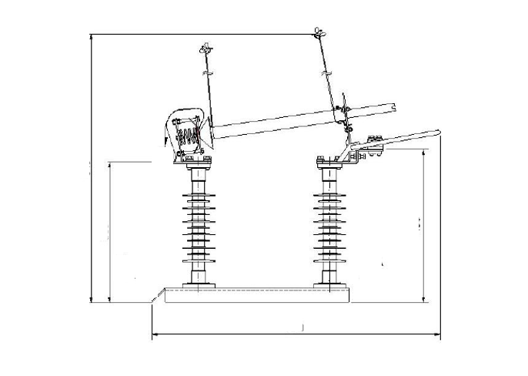

Precīzs avots, kur atspoguļota tehniskā informācija (instrukcijas nosaukums un lapaspuse)/ An accurate source presenting the technical information (title and page of the instruction)
“Sadales tīkls” materiālu kategorijas numurs un nosaukums/ Name and number of material category of AS “Sadales tīkls”
Norādīt pilnu preces tipa apzīmējumu (modeļa nosaukums)/ Specify type reference (model name) 4 Ja Sabiedriskā pakalpojumu sniedzēja tehniskajā specifikācijā norādīts standarta nosaukums vai kāda cita norāde uz specifisku preču izcelsmi, īpašu procesu, zīmolu vai veidu, Piegādātājs var piedāvāt atbilstību ekvivalentam standartam, kas atbilst tehniskās specifikācijas un tajā ietverto standartu prasībām, parametriem, un nodrošina tehniskajā specifikācijā prasīto darbību un funkcionalitāti. Ja Piegādātājs piedāvā ekvivalentu standartu, Piegādātājam jāpierāda tā ekvivalentums. Atzinumu vai vērtējumu var izsniegt tikai akreditētas atbilstības novērtēšanas institūcijas (laboratoriju/institūciju akreditējis viens no Eiropas Akreditācijas kooperācijas (EA) dalībniekiem (http://www.european-accreditation.org/)). / If the Public service provider specifies a standard name or any other indication of a specific origin, process, brand or type of goods in the Technical specification, the Supplier may offer compliance with equivalent standard that meets the requirements, parameters of the technical specification and the standards contained therein, and ensures the operation required by the technical specification and functionality. When offering an equivalent standard, the Supplier must prove its equivalence. Opinions and evaluations can only be issued by accredited conformity assessment institutions (laboratory/certification body have been accredited by a member of the European Co-operation for Accreditation (EA) (http://www.european-accreditation.org/)).

